Martes
02
de noviembre

Educación Preescolar
Lenguaje y Comunicación

El lobo no es como lo pintan

Aprendizaje esperado: Narra historias que le son familiares, habla acerca de los personajes y sus características, de las acciones y los lugares donde se desarrollan.

Énfasis: Hablar de los personajes en narraciones que escucha.

¿Qué vamos a aprender?

Aprenderás a narrar historias que te son familiares y a describir las características de los personajes y de los lugares donde suceden las historias.

Recuerda que los personajes que aparecen en las historias pueden ser personas o animales, seguramente conoces algunos cuentos en los que los personajes se quieren mucho como caperucita roja y la abuelita, el cuento de la bella durmiente y el príncipe o ricitos de oro y los tres ositos.

Pide a un adulto que te acompañe, él o ella podrán ayudarte a desarrollar las actividades y a escribir las ideas que te surjan.

¿Qué hacemos?

En esta sesión conoce un cuento llamado “El lobo ha vuelto” escrito por Geoffroy De Pennart, observa y escucha el siguiente video a partir del minuto 2:54 hasta 13:00, contesta las preguntas que se realizan durante el cuento.

- Cuento El lobo ha vuelto
https://youtu.be/TH0ISZ9sYUs

Las preguntas que se realizan durante la narración del cuento son:

- ¿Por qué los cerditos tienen tanto miedo de que el lobo haya vuelto?
- ¿Recuerdas cómo era el lobo?
- ¿Por qué la señora cabra y sus siete cabritos se quieren refugiar en la casa del señor conejo?
- ¿Por qué el cordero no quería encontrarse con el lobo?
- ¿Por qué Pedrito quiere cazar al lobo?
- ¿Por qué el señor conejo quiere proteger a caperucita del lobo?

En esta historia el lobo lo único que quería era ser amigo de todos los personajes.

¡Ahora qué tal si tu creas tu propia historia! No olvides señalar quién es tu personaje, qué necesita o que es lo que busca, quién lo aconseja y sobre todo como termina tu historia.

El Reto de Hoy:

Pide ayuda a mamá o papá y consulta tu libro Mi álbum Preescolar 3er grado páginas 42 y 43 “Como dicen los clásicos” observa los personajes que ahí aparecen, elige el que más te guste e inventa una historia, cuéntasela a tu familia seguramente les parecerá interesante, no olvides mencionar las características de tus personajes.

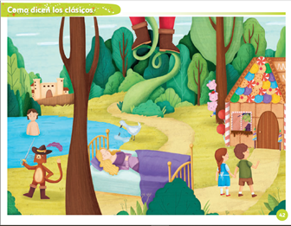
https://libros.conaliteg.gob.mx/20/K3MAA.htm?#page/42

¡Buen trabajo!

Gracias por tu esfuerzo

Para saber más:
Lecturas

https://www.conaliteg.sep.gob.mx/

